**教材改错**

【注：标黄为错误位置，标绿为正确内容】

1. 书本24页（奈曼分配法、经济分配法）

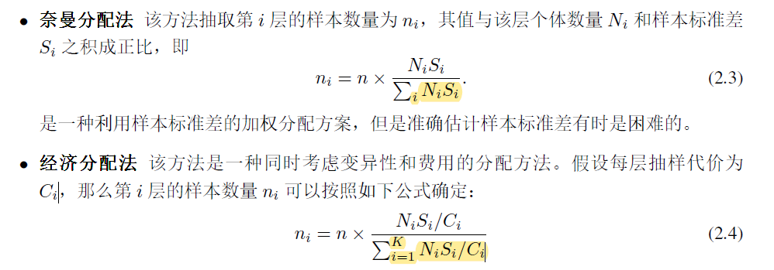

分母位置的求和使用i作为下标容易发生混淆（分子下标也是i），建议换成 j

1. 书本27页（例2.9）

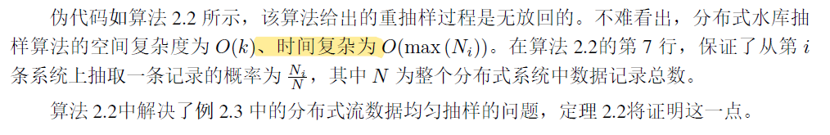

改为时间复杂度

1. 书本29页（表2.1）

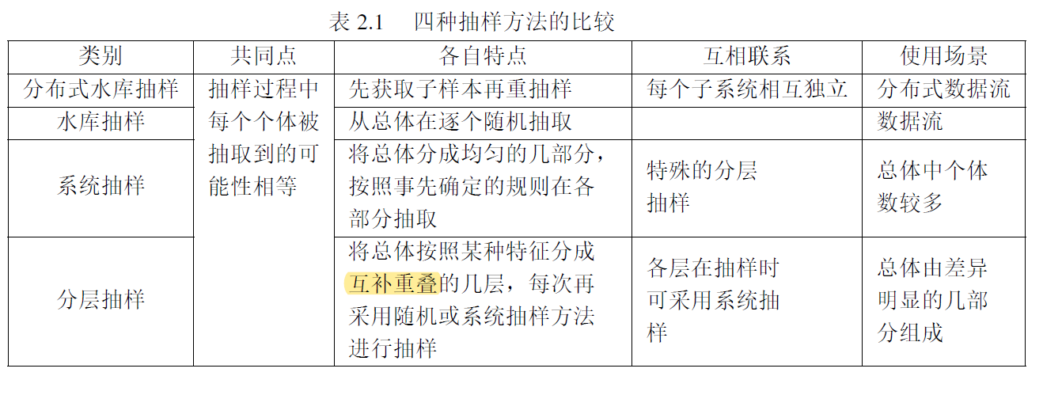

改为互不重叠

1. 书本44页（3.5.3 Morris++算法）

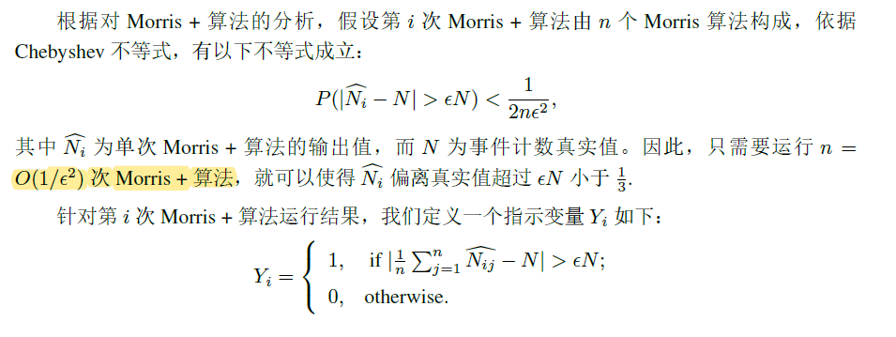

将Morris+ 改为 Morris

1. 书本45页（Algorithm 3.3: Morris++算法）

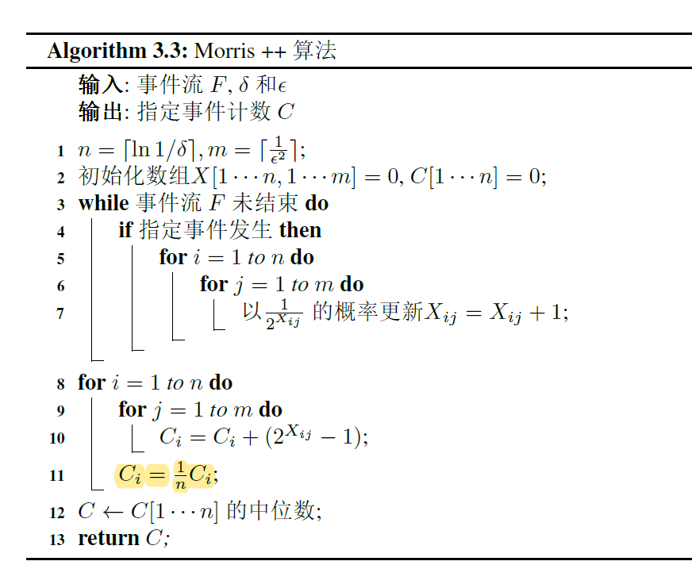

1/n改为1/m

1. 书本65页（例4.10）

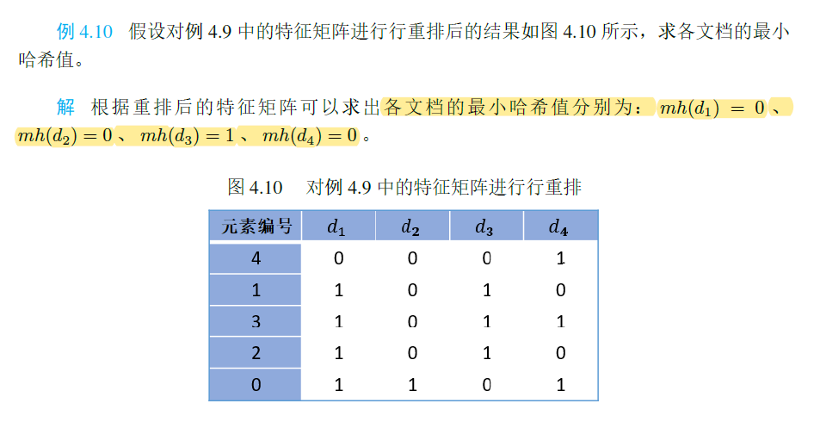

最小哈希值分别为 1 4 1 0

1. 书本81页（例5.6）

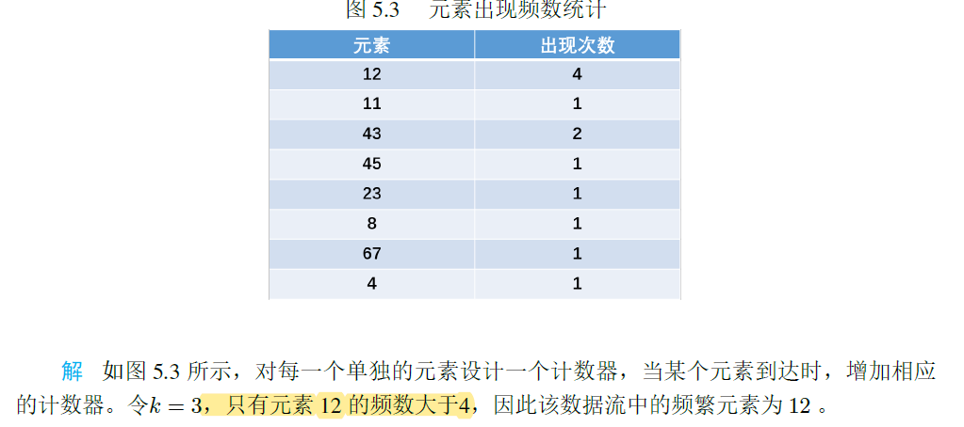

改为大于等于4

1. 书本82页（Algorithm 5.1：Misra-Greis算法）

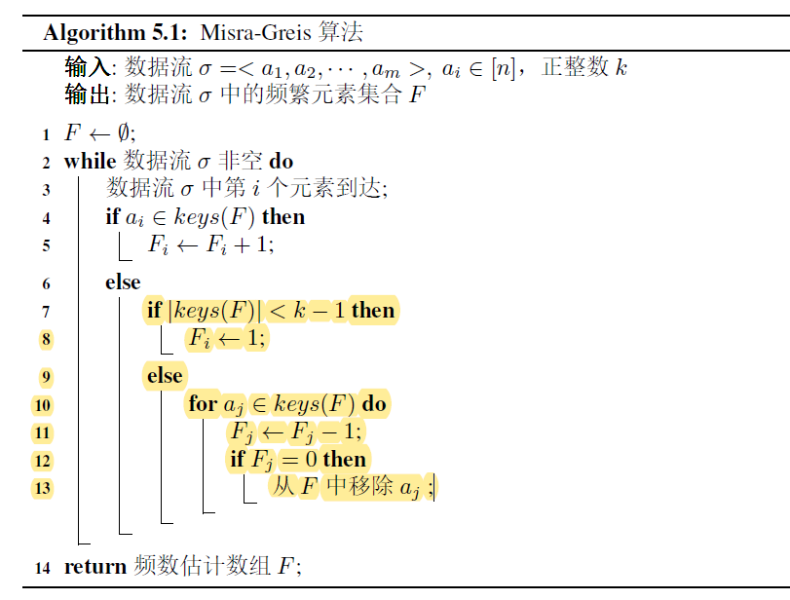

算法逻辑错误

因为|keys(F)| < k-1会导致只能利用到k-1个计数器。

ppt上的算法逻辑是正确的。（3_sketch 17页）

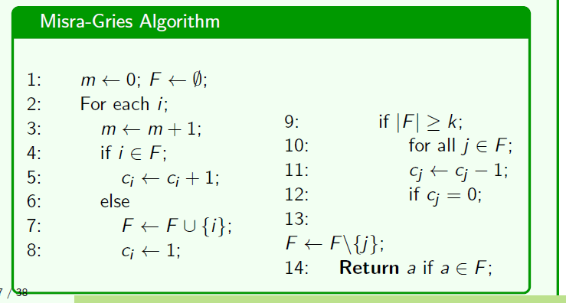

1. 书本85页（定理5.2的证明）

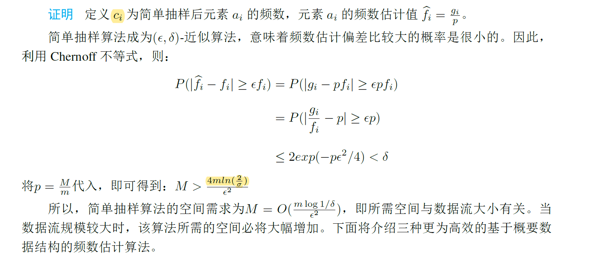

第一个黄色位置，应该是g_i  
第二个黄色位置，希腊字母错了，是$\delta$，不是$\sigma$

1. 书本89页

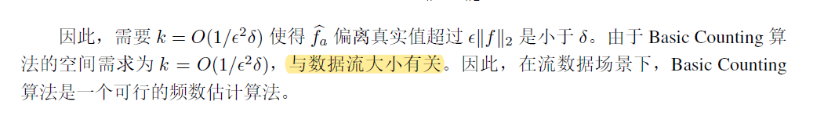

改为与数据流大小无关

1. 书本91页

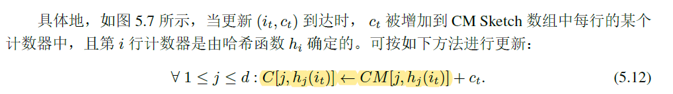

将数组名CM改为C，与前面的C对应上